# Use Case diagram – version détaillée 1 sur 6 (StarUml)

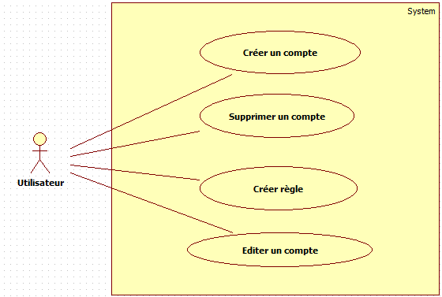

**Description de cas d’utilisation : Créer un compte**

__________________________________________________________________________________

Dialogue : Scenario nominal

|  |  |  |  |
| --- | --- | --- | --- |
|  | **Utilisateur** |  | **Système** |
|  |  | 10 | Affichage de l’interface de création d’un compte. |
| 20 | Remplissage des champs |  |  |
|  |  | 30 | Vérification de la validité des champs et de l’existence du compte sous le client (DropBox,SkyDrive…) |
|  |  | 40 | Création/ajout dans fichier JSON associé. |

Post-conditions : L’entreprise a validé des informations dans le but d’obtenir une nouvelle inscription.

Exceptions :

|  |  |
| --- | --- |
| 20 | L’utilisateur peut annuler la création 🡪Le système reprend à 10 |
| 20 | Toutes les informations obligatoires n’ont pas été fournies 🡪  Le système affiche un message ‘veuillez fournir toutes les informations obligatoires’ et indique les informations manquantes sur la page. |

**Description de cas d’utilisation : Editer un compte**

**________________________________________________________________**

Dialogue : Scenario nominal

|  |  |  |  |
| --- | --- | --- | --- |
|  | **Utilisateur** |  | **Système** |
| 10 | Séléction du compte à modifier |  |  |
|  |  | 20 | Chargement des informations propres au compte séléctionné au préalable |
|  |  | 30 | Affichage des informations du compte sur l’interface de modification pour d’éventuelles modification par l’utilisateur |
| 40 | Saisie des modifications |  |  |
|  |  | 50 | Mise à jour du fichier JSON ( doit déjà être créée étant donné qu’il s’agit d’une modification ) |

Post-conditions : Les données modifiées doivent être ajoutées aux fiches ou aux autocollantes des entreprises concernées

Exceptions :

|  |  |
| --- | --- |
| 40 | L’utilisateur peut annuler la modification 🡪Retour à l’accueil etape 10 |
| 50 | Le système ne réussit pas à modifier les informations 🡪  Le système récapitule les informations dans un message d’erreur qui est envoyé dans un mail au service concerné et affiche un message d’erreur a l’écran proposant de retenter la modification. Le systême recommence a l’étape 10. |

Améliorations futures: Envisager une solution pour tous les cas de modifications qui echoueraient

**Description de cas d’utilisation : Créer règle**

**________________________________________________________________**

Dialogue : Scenario nominal

|  |  |  |  |
| --- | --- | --- | --- |
|  | **Utilisateur** |  | **Système** |
|  |  | 10 | Affichage du menu principal |
| 20 | Selection du menu de création de règle de synchronisation |  |  |
|  |  | 30 | Charger la liste des règles que l’utilisateur possède déjà ( si besoin ) |
|  |  | 40 | Affichage de la liste ( pour une modification si besoin ) et du menu d’ajout |
| 50 | Ajout d’une règle concernant la synchronisation de deux dossiers |  |  |
|  |  | 60 | Stocker la règle choisie par l’utilisateur et l’inclure dans la liste de synchronisation (timeout …) |

Post-conditions : Les données modifiées doivent être ajoutées aux fiches ou aux autocollantes des entreprises concernées

Exceptions :

|  |  |
| --- | --- |
| 40 | L’utilisateur peut annuler la création 🡪Retour à l’accueil etape 10 |
| 60 | Problème lors de l’insertion de la règle 🡪La règle ne fonctionne pour une raison déterminée ( probleme d’accessibilité des dossiers à synchroniser ou de connexion au client Cloud http ou autre …, envoyer message d’erreur à l’utilisateur et à l’administrateur pour un eventuel support ) + retour a l’étape 10. |

Améliorations futures: Proposer des règles de synchronisation prédéfinie ou plus spécifiques

**Description de cas d’utilisation : Supprimer compte**

**________________________________________________________________**

Dialogue : Scenario nominal

|  |  |  |  |
| --- | --- | --- | --- |
|  | **Utilisateur** |  | **Système** |
|  |  | 10 | Affichage du menu principal |
| 20 | Selection du compte a supprimer |  |  |
| 30 | Choisi le bouton de suppression |  |  |
|  |  | 40 | Afficher une pop-up de confirmation de suppression : « Etes vous sur de vouloir supprimer ce compte .. » |
|  |  | 50 | Suppression du compte dans le fichier de config JSON |
|  |  | 60 | Suppresion des règles de synchronisation liées à ce compte ( et donc des synchronisations en temps réel) |
|  |  | 70 | Mise à jour de la liste des comptes après suppression : nouvel affichage |

Post-conditions : Les données modifiées doivent être ajoutées aux fiches ou aux autocollantes des entreprises concernées

Exceptions :

|  |  |
| --- | --- |
| 40 | L’utilisateur peut annuler la suppression 🡪Retour à l’accueil etape 10 |
| 50-60 | Problème lors de la suppression 🡪Le compte n’est pas trouvé dans le fichier JSON mauvaise identification … La règle n’est pas supprimée : risque de synchronisation du dossier meme après suppression du compte . Affichage message d’erreur + mail admin et client. Retour étape 10 . |

Améliorations futures: Créer un historique des suppressions + raisons de la suppression pour une éventuelle amélioration de l’application ( Prise en main difficile de l’application ou autre pour l’utilisateur).